西北农林科技大学信息工程学院
《算法设计与分析综合实践》实习报告

题 目：收集样本问题的分析与解决

学 号
姓 名
专业班级
指导教师
实践日期

目 录

一、综合训练目的与要求 1
二、综合训练任务 1
三、问题理解 1
四、设计算法 2
五、描述算法 3
六、证明算法的正确性 11
七、分析算法的时间复杂性和空间复杂性 12
八、编码实现算法并测试 12
九、实习日志 25
十、大模型实践 28
十一、实习总结 29
附录：如核心代码清单等 29

一、综合训练目的与要求
在课程《算法设计与分析》的基础上，通过使用计算机算法的设计方法与分析技巧，实现具体问题的分析与解决，从而巩固所学习的数据结构与算法，并尝试使用不同的设计策略来解决同一个问题，更深刻的理解每个具体算法的要点，最终达到举一反三的效果。

二、综合训练任务
在算法分析实践环节习题集中，选择收集样本问题作为本次综合实践的主要研究对象。
其主要内容为，机器人Rob在一个有n*n个方格的方形区域F中收集样本，（i，j）方格中样本的价值为v（i，j）。Rob从方形区域F的左上角A点出发，向下或向右行走，直到右下角的B点，在走过的路上，收集方格中的样本。Rob从A点到B点共走2次，试找出Rob的2条行走路径，使其取得的样本总价值最大。并要求给出区域内样本数据和给出图形化收集样本路径。

三、问题理解

（1）要点提取
对题干进行提炼，得到主要信息，即给定一个n*n的网格图，在每个网格中存在一个数字，要求从方格图的左上角出发，向下或向右移动，直到到达右下角，如此进行两次，形成两条路径，使两条路径经过的方格的数字总和最大。

（2）初步分析
通过信息联想到经典的最大路径和问题，区别在于本问题要求形成两条路径，所以很容易在认为该问题在最大路径和问题的基础上进行简单修改即可，即使用动态规划，在求出第一条路径后，把经过的网格的数字设为零，再次使用动态规划求出第二条路径，这样找到的两条路径就能够使经过网格的数字总和最大。
但是，可以举出反例，如图1与图2所示：
图1 两次独立动态规划结果
图2 实际最优路径
该网格规模为7*6，其中空格表示该网格的数字为0，红色为第一条路径经过网格，黄色为第二条路径经过网格，蓝色为两条路径均经过网格。
如图所示，使用两次独立动态规划得到的路径相比实际最优路径，其数字总和小于可能的最大值，所以在本题中不能简单的通过最大路径和问题中的思路来解决，应寻找其他解法。

四、设计算法

（1）DFS（无优化）
最简单的思路是使用回溯法遍历解空间，将两条路径看作是从起点到终点，再从终点到起点的一个完整的过程，通过DFS分别对这个过程的所有可能进行枚举，在被枚举到的结果中找到最优解。但问题在于，这种做法的时间复杂度非常大，一旦网格规模增大，运行所需要的时间便不可接受，所以必须进行优化。

（2）DFS（加入记忆化搜索和剪枝）
显然，将两条路径分开寻找，第一条路径的搜索结果对第二条路径的寻找有着影响，即存在着后效性，会显著增加计算量与不确定因素，应该寻找一种办法，能够同时找到两条路径的最优方案。
因此，我们考虑可以同时遍历两条路径，并做出规定，一个状态由两条路径通过相同步数，能够到达位置的横纵坐标，共四个参数组成。对于一个确定的状态，对下一步方案的选择总共存在以下四种情况：
1、两条路径都向下走
2、两条路径都向右走
3、第一条路径向下走，第二条路径向右走
4、第一条路径向右走，第二条路径向下走
所以，如果对每个状态都枚举这四种情况，并对对应状态进行下一步的搜索，就一定能根据返回的值，找到对于当前状态的走法的最佳方案；而通过记忆化搜索，使用数组来记录已经被搜索过的状态，当重复搜索同一种状态时，就可以进行剪枝，直接返回，减少对重复部分的计算，能够明显降低时间复杂度。
由于每个状态有四个参数，就需要四维数组对状态进行存储，对内存空间的要求较高。

（3）DP
在优化DFS的过程中，我们解决了后效性的问题，通过同时遍历两条路径和记忆化搜索降低了时间复杂度。在此基础上，我们尝试解决需要四维数组的问题，并考虑从动态规划的角度来考虑问题。
通过观察可以发现，每当我们走一步，必然是在x坐标和y坐标之间选择一个加1，由于在确定的状态内，两条路径走过同样的步数，所以两条路径对应横纵坐标的和是相等的。所以我们可以仅使用第一条路径的横纵坐标与第二条路径的横坐标来记录一个状态，在运行过程中，通过第一条路径的横纵坐标和减去第二条路径的横坐标，间接得到第二条路径的纵坐标，从而使用三维数组就可以满足存储的需要。
接下来讨论动态规划中的转移方程。由上文DFS中的讨论可知，对于一个确定的状态，其对下一步方案的选择总共存在四种情况。我们此时转换为DP的思路，考虑对于当前状态，路径是从哪个方向来，那么就转换为：
1、两种都是从上来
2、两种都是从左来
3、第一种从上来，第二种从左来
4、第一种从左来，第二种从上来
而这四种情况中能得到的最大值，就是在当前状态的最优值，进而使用递推进行计算，就能够得到所有状态的最优值，也就得到结束状态的最优值。
同时，还存在着特殊情况，当一个状态内，两条路径对应位置重叠时，为了减少两条路径的重叠，增加取到的数字的大小，在这种状态下，只取3、4两种可能的情况。
由以上思路得到的转移方程为：
$$\left\{\begin{aligned}{arr}_{x_{1},y_{1} }+ max({dp}_{x_{1}−1,y_{1},x_{2},},{dp}_{x_{1},y_{1}−1,x_{2}−1}) { x}_{1}=x_{2} \\ {arr}_{x_{1},y_{1} }+ {arr}_{x_{2},x_{1}+y_{1}− x_{2}}+max({dp}_{x_{1}−1,y_{1},x_{2}−1,},{dp}_{x_{1},y_{1}−1,x_{2},},{dp}_{x_{1}−1,y_{1},x_{2},},{dp}_{x_{1},y_{1}−1,x_{2}−1}) x_{1}≠x_{2}\end{aligned}\right.$$
而为了记录最优路径，在代码中需要进行相应更改，不便于直接使用转移方程。

五、描述算法

（1）DFS
//x，y表示当前坐标，stage记录当前是从起点到终点还是从终点到起点，arr存储每个方格中的数字,path用于记录最佳路径，flag记录当前路径
DFS(x, y, tot, stage, n, arr, path,ans,flag):
// 边界检查
IF x < 1 OR y < 1 OR x > n OR y > n THEN
RETURN
END IF

// 到达终点时切换阶段
IF x == n AND y == n THEN
stage ← 1
END IF

// 到达起点且是处于返回路径时完成时更新答案
IF x == 1 AND y == 1 AND stage == 1 THEN
//如果当前的总和大于目前记录的最大值，进行更新
IF tot > ans THEN
ans ← tot
// 将flag中的路径复制到path中
FOR i ← 1 TO n DO
FOR j ← 1 TO n DO
path[i][j] ← flag[i][j]
END FOR
END FOR
END IF
RETURN
END IF

//从起点到终点的过程
IF stage == 0 THEN
// 向下移动并进行搜索
temp ← arr[x+1][y]
arr[x+1][y] ← 0
flag[x+1][y] ← flag[x+1][y] + 1
DFS(x+1, y, tot + temp, stage, n, arr, path, ans, flag)
arr[x+1][y] ← temp
flag[x+1][y] ← flag[x+1][y] - 1

//向右移动并进行搜索
temp ← arr[x][y+1]
arr[x][y+1] ← 0
flag[x][y+1] ← flag[x][y+1] + 1
DFS(x, y+1, tot + temp, stage, n, arr, path)
arr[x][y+1] ← temp
flag[x][y+1] ← flag[x][y+1] - 1

//从终点回起点的过程
ELSE
//向上移动并进行搜索
temp ← arr[x-1][y]
arr[x-1][y] ← 0
flag[x-1][y] ← flag[x-1][y] + 2
DFS(x-1, y, tot + temp, stage, n, arr, path, ans, flag)
arr[x-1][y] ← temp
flag[x-1][y] ← flag[x-1][y] - 2

// 向左移动并进行搜索
temp ← arr[x][y-1]
arr[x][y-1] ← 0
flag[x][y-1] ← flag[x][y-1] + 2
DFS(x, y-1, tot + temp, stage, n, arr, path, ans, flag)
arr[x][y-1] ← temp
flag[x][y-1] ← flag[x][y-1] - 2
END IF

（2）DFS（加入记忆化搜索和剪枝）
//前四个数据分别表示两条路径当前位置的横纵坐标，arr存储每个方格中的数字,path用于记录最佳路径，mark用于记忆化搜索，记录目标方格是否被搜索过，mp用于记录每种状态想最佳路径的方向选择，用于重建最佳路径
Find(x1, y1, x2, y2, n, arr, path, mark, mp):
// 检查目标方格是否被搜索过
IF mark[x1][y1][x2][y2] ≠ -1 THEN
RETURN mark[x1][y1][x2][y2]
END IF

// 如果两条路径都到达终点，终止
IF x1 == n AND y1 == n AND x2 == n AND y2 == n THEN
RETURN 0
END IF

tot ← -1
fwd ← 0

//两条路径都向下移动
IF x1 < n AND x2 < n THEN
tmp ← DFS(x1+1, y1, x2+1, y2, n, arr, path, mark, mp) + arr[x1+1][y1] + arr[x2+1][y2]
// 避免重复计算重叠区域
IF x1 == x2 AND y1 == y2 THEN
tmp ← tmp - arr[x1+1][y1]
END IF
IF tmp ≥ tot THEN
tot ← tmp
fwd ← 1
END IF
END IF

//两条路径都向右移动
IF y1 < n AND y2 < n THEN
tmp ← DFS(x1, y1+1, x2, y2+1, n, arr, path, mark, mp) + arr[x1][y1+1] + arr[x2][y2+1]
// 避免重复计算重叠区域
IF x1 == x2 AND y1 == y2 THEN
tmp ← tmp - arr[x1][y1+1]
END IF
IF tmp ≥ tot THEN
tot ← tmp
fwd ← 2
END IF
END IF

//路径1向下，路径2向右
IF x1 < n AND y2 < n THEN
tmp ← DFS (x1+1, y1, x2, y2+1, n, arr, path, mark, mp) + arr[x1+1][y1] + arr[x2][y2+1]
// 避免重复计算重叠区域
IF x1+1 == x2 AND y1 == y2+1 THEN
tmp ← tmp - arr[x1+1][y1]
END IF
IF tmp ≥ tot THEN
tot ← tmp
fwd ← 3
END IF
END IF

//路径1向右，路径2向下
IF y1 < n AND x2 < n THEN
tmp ← DFS(x1, y1+1, x2+1, y2, n, arr, path, mark, mp) + arr[x1][y1+1] + arr[x2+1][y2]
// 避免重复计算重叠区域
IF x1 == x2+1 AND y1+1 == y2 THEN
tmp ← tmp - arr[x1][y1+1]
END IF
IF tmp ≥ tot THEN
tot ← tmp
fwd ← 4
END IF
END IF

// 存储最优解和路径方向，为减少内存空间的消耗，使用map来存储路径方向
mp[{(x1,y1), (x2,y2)}] ← fwd
mark[x1][y1][x2][y2] ← tot
//返回最大值
RETURN tot
//由于从起点开始搜索，所以此时应该从起点开始重建道路
FindPath(n, x1, y1, x2, y2, path, mark, mp):
WHILE NOT (x1 == n AND y1 == n AND x2 == n AND y2 == n) DO
//1表示路径1经过,2表示路径2经过,3表示两条路径都经过
path[x1][y1] ← path[x1][y1] + 1 // 标记路径1
path[x2][y2] ← path[x2][y2] + 2 // 标记路径2

// 根据存储的方向信息移动

fwd ← mp[{(x1,y1), (x2,y2)}]
//都向下移动
IF fwd == 1 THEN
x1 ← x1 + 1
x2 ← x2 + 1
//都向右移动
ELSE IF fwd == 2 THEN
y1 ← y1 + 1
y2 ← y2 + 1
//路径1向下，路径2向右
ELSE IF fwd == 3 THEN
x1 ← x1 + 1
y2 ← y2 + 1
//路径1向右，路径2向左
ELSE IF fwd == 4 THEN
y1 ← y1 + 1
x2 ← x2 + 1
END IF
END WHILE

（3）DP
//dps用于存储dp过程的信息，mp用于记录最近路径方向
dp(n, arr, path,dps,mp):
FOR x1 ← 1 TO n DO
FOR y1 ← 1 TO n DO
FOR x2 ← 1 TO (x1 + y1 - 1) DO
maxn ← -1
fwd ← 0

// 当两条路径在同一个点时
IF x1 == x2 THEN
//路径1从左边来，路径2从上方来
IF dps[x1][y1-1][x2-1] > maxn THEN
fwd ← 3
maxn ← dps[x1][y1-1][x2-1]
END IF

//路径1从上方来，路径2从右边来
IF dps[x1-1][y1][x2] > maxn THEN
fwd ← 4
maxn ← dps[x1-1][y1][x2]
END IF
//计算增加的值
dps[x1][y1][x2] ← arr[x1][y1] + maxn

// 当两条路径在不同点时
ELSE
//都从左边来
IF dps[x1][y1-1][x2] > maxn THEN
fwd ← 1
maxn ← dps[x1][y1-1][x2]
END IF

// 都从上方来
IF dps[x1-1][y1][x2-1] > maxn THEN
fwd ← 2
maxn ← dps[x1-1][y1][x2-1]
END IF

//路径1从左边来，路径2从上方来
IF dps[x1][y1-1][x2-1] > maxn THEN
fwd ← 3
maxn ← dps[x1][y1-1][x2-1]
END IF

//路径1从上方来，路径2从左边来
IF dps[x1-1][y1][x2] > maxn THEN
fwd ← 4
maxn ← dps[x1-1][y1][x2]
END IF

// 计算当前增加的值
y2 ← x1 + y1 - x2
dps[x1][y1][x2] ← arr[x1][y1] + arr[x2][y2] + maxn
END IF

// 记录最优路径方向
mp[x1][y1][x2] ← fwd
END FOR
END FOR
END FOR

// 重建路径，由于是转换思路且是递推，所以重构的起点改为路径的终点
FindPath(n, n, n, n, path)
RETURN dps[n][n][n]
FindPath(n, x1, y1, x2, path):
// 从终点回溯到起点
WHILE NOT (x1 == 1 AND y1 == 1 AND x2 == 1) DO
// 标记当前路径点
path[x1][y1] ← path[x1][y1] + 1 // 标记路径1
y2 ← x1 + y1 - x2
path[x2][y2] ← path[x2][y2] + 2 // 标记路径2

// 根据存储的方向信息回溯
fwd ← mp[x1][y1][x2]

//都向左边移动
IF fwd == 1 THEN
y1 ← y1 - 1
//都向上方移动
ELSE IF fwd == 2 THEN
x1 ← x1 - 1
x2 ← x2 - 1
//路径1向左移动，路径2向上移动
ELSE IF fwd == 3 THEN
y1 ← y1 - 1
x2 ← x2 - 1
//路径1向上移动，路径2向左移动
ELSE IF fwd == 4 THEN
x1 ← x1 - 1
END IF
END WHILE

// 标记起点
path[1][1] ← path[1][1] + 1

六、证明算法的正确性

（1）DFS
由于未优化前的DFS是对解空间进行遍历，所以必定能够找到最优解并记录，但时间开销过大。

（2）DFS（加入记忆化搜索和剪枝）
优化后的DFS主要改变在于同时遍历两条路径，并加入了记忆化搜索，遍历的方式变为对两条路径所有可能的移动方式，而记忆化搜索通过记录局部最优解，避免了搜索过程中重复的计算，仍然是考虑了所有可能的情况，所以必定能找到最优解。

（3）DP
DP与DFS主要不同之处在于将递归转化为了递推，在边界条件的限制下，从起点递推到终点，但对于不同情况的分类讨论仍然是相同的，只是转变思路，从要转移到哪个方向，变为了从哪个方向转移而来，在中间结果的存储上也类似于记忆化搜索，因此在总体与优化后DFS类似的情况下，必定能够找到最优解。

七、分析算法的时间复杂性和空间复杂性

（1）DFS
在时间复杂度上，可以转化问题的思路，将一条路径的产生看作2*（n-1）次操作组成的序列，其中n-1次是向下，n-1次是向右；进一步简化，等于从 2*(n-1) 个位置中选择 n-1 个位置进行向下移动的操作，而未优化的DFS就是列出所有选法。
通过组合与排列的知识，我们可以算出所有的选法总共有：
$$\frac{\left(2\left(n−1\right)\right)!}{\left(n−1\right)!⋅\left(n−1\right)!}$$
查阅相关数学资料，通过斯特林近似，将其转换为：
$$\frac{\left(2\left(n−1\right)\right)!}{\left(n−1\right)!⋅\left(n−1\right)!}≈\frac{4^{n−1}}{\sqrt{π\left(n−1\right)}} \text{(斯特林近似）}$$
所以最终的时间复杂度为指数级，近似于O($4^{n}$)。
对于空间复杂度而言，递归层数最多有$n^{2}$层，所以最终的空间复杂度为O($n^{2}$)

（2）DFS（加入记忆化搜索和剪枝）
对于时间复杂度而言，由于需要对每个状态都进行一次计算，而状态虽然由四个坐标表示，但根据之前讨论，当前三个坐标已知时，第四个坐标的信息是确定的，所以只需要讨论前三个坐标的组合，而坐标的取值总有n个，所以状态总数为$n^{3}$个，所以时间复杂度为O（$n^{3}$）。
对于空间复杂度而言，与未优化的DFS相同，递归层数最多有$n^{2}$层，所以最终的空间复杂度为O（$n^{2}$）。

（3）DP
对于时间复杂度而言，由于使用了三重循环来进行递推，且每层递推的取值有取值总有n个，所以时间复杂度为O（$n^{3}$）。
对于空间复杂度而言，由于使用了递推，因此相较于之前的DFS，没有递归产生的空间需求，所以空间复杂度为O（1）。

八、编码实现算法并测试
为了保证代码整体的有序，将测试代码与三种算法在不同的代码文件中实现，并设置相应的头文件，最终汇总于测试代码中进行对比。

（1）DFS
//注释与伪代码中类似

#include<bits/stdc++.h>
using namespace std;
static int ans;
static int flag[105][105];
void Find(int x, int y, int tot, int stage, int n, int arr[][105], int path[][105])
{

if(x < 1 || y < 1 || x > n || y > n) return;
if(x == n && y == n) stage = 1;
if(x == 1 && y == 1 && stage == 1)
{
if(tot > ans)
{
ans = max(ans, tot);
for(int i = 1; i <= n; i++)
{
for(int j = 1; j <= n; j++)
{
path[i][j] = flag[i][j];
}
}
}
}
if(!stage)
{
int t;
t = arr[x + 1][y];
arr[x + 1][y] = 0;
flag[x + 1][y] += 1;
Find(x + 1, y, tot + t, stage, n, arr, path);
arr[x + 1][y] = t;
flag[x + 1][y] -= 1;

t = arr[x][y + 1];
arr[x][y + 1] = 0;
flag[x][y + 1] += 1;
Find(x, y + 1, tot + t, stage, n, arr, path);
arr[x][y + 1] = t;
flag[x][y + 1] -= 1;

}
else
{
int t;
t = arr[x - 1][y];
arr[x - 1][y] = 0;
flag[x - 1][y] += 2;
Find(x - 1, y, tot + t, stage, n, arr, path);
arr[x - 1][y] = t;
flag[x - 1][y] -= 2;

t = arr[x][y - 1];
arr[x][y - 1] = 0;
flag[x][y - 1] += 2;
Find(x, y - 1, tot + t, stage, n, arr, path);
arr[x][y - 1] = t;
flag[x][y - 1] -= 2;
}
}
int dfs(int n, int arr[][105], int path[][105])
{
ans = 0;
memset(flag, 0, sizeof(flag));
Find(1, 1, 0, 0, n, arr, path);
return ans;
}

（2）DFS（加入记忆化搜索与剪枝）
//注释与伪代码中类似
#include<bits/stdc++.h>
using namespace std;
static int ans;
static int flag[105][105];
static int mark[105][105][105][105];
static map<pair<pair<int, int>,pair<int, int>>, int>mp;
static int Find(int x1, int y1, int x2, int y2, int n, int arr[][105], int path[][105])
{
int fwd = 0;
if(mark[x1][y1][x2][y2] != -1) return mark[x1][y1][x2][y2];
if(x1 == n && y1 == n && x2 == n && y2 == n) return 0;
int tot = -1;
if(x1 < n && x2 < n)
{
int tmp = Find(x1 + 1, y1, x2 + 1, y2, n, arr, path) + arr[x1 + 1][y1] + arr[x2 + 1][y2];
if(x1 == x2 && y1 == y2) tmp -= arr[x1 + 1][y1];
if(tmp >= tot)
{
tot = tmp;
fwd = 1;
}
}
if(y1 < n && y2 < n)
{
int tmp = Find(x1, y1 + 1, x2, y2 + 1, n, arr, path) + arr[x1][y1 + 1] + arr[x2][y2 + 1];
if(x1 == x2 && y1 == y2) tmp -= arr[x1][y1 + 1];
if(tmp >= tot)
{
tot = tmp;
fwd = 2;
}
}
if(x1 < n && y2 < n)
{
int tmp = Find(x1 + 1, y1, x2, y2 + 1, n, arr, path) + arr[x1 + 1][y1] + arr[x2][y2 + 1];
if(x1 + 1 == x2 && y1 == y2 + 1) tmp -= arr[x1 + 1][y1];
if(tmp >= tot)
{
tot = tmp;
fwd = 3;
}
}
if(y1 < n && x2 < n)
{
int tmp = Find(x1, y1 + 1, x2 + 1, y2, n, arr, path) + arr[x1][y1 + 1] + arr[x2 + 1][y2];
if(x1 == x2 + 1 && y1 + 1 == y2) tmp -= arr[x1][y1 + 1];
if(tmp >= tot)
{
tot = tmp;
fwd = 4;
}
}
mp[{make_pair(x1, y1), make_pair(x2, y2)}] = fwd;
mark[x1][y1][x2][y2] = tot;
return tot;
}
static void FindPath(int n, int x1,int y1, int x2, int y2, int path[][105])
{
while(!(x1 == n && y1 == n && x2 == n && y2 == n))
{
path[x1][y1] += 1;
path[x2][y2] += 2;
int fwd = mp[{make_pair(x1, y1), make_pair(x2, y2)}];
if(fwd == 1) x1++, x2++;
else if(fwd == 2) y1++, y2++;
else if(fwd == 3) x1++, y2++;
else if(fwd == 4) y1++, x2++;
}

}
int dfsOp(int n, int arr[][105], int path[][105])
{
ans = 0;
memset(flag, 0, sizeof(flag));
memset(mark, -1, sizeof(mark));
ans = Find(1, 1, 1, 1, n, arr, path);
ans += arr[1][1];
FindPath(n, 1, 1, 1, 1, path);
return ans;
}

（3）DP
//注释与伪代码中类似
#include<bits/stdc++.h>
using namespace std;
static int dps[105][105][105];
static int mp[105][105][105];
static void FindPath(int n, int x1,int y1, int x2, int path[][105])
{
while(!(x1 == 1 && y1 == 1 && x2 == 1 ))
{
path[x1][y1] += 1;
path[x2][x1 + y1 - x2] += 2;
int fwd = mp[x1][y1][x2];
if(fwd == 1) y1--;
else if(fwd == 2) x1--, x2--;
else if(fwd == 3) y1--, x2--;
else if(fwd == 4) x1--;
}

}
int dp(int n, int arr[][105], int path[][105])
{
for(int x1 = 1; x1 <= n; x1++)
{
for(int y1 = 1; y1 <= n; y1++)
{
for(int x2 = 1; x2 <= min(x1 + y1 - 1, n); x2++)
{
int maxn = -1;
int fwd = 0;
if(x1 == x2)
{
if(dps[x1][y1 - 1][x2 - 1] > maxn)
{
fwd = 3;
maxn = dps[x1][y1 - 1][x2 - 1];
}
if(dps[x1 - 1][y1][x2] > maxn)
{
fwd = 4;
maxn = dps[x1 - 1][y1][x2];
}
dps[x1][y1][x2] = arr[x1][y1] + maxn;
}
else
{
if(dps[x1][y1 - 1][x2] > maxn)
{
fwd = 1;
maxn = dps[x1][y1 - 1][x2];
}
if(dps[x1 - 1][y1][x2 - 1] > maxn)
{
fwd = 2;
maxn = dps[x1 - 1][y1][x2 - 1];
}
if(dps[x1][y1 - 1][x2 - 1] > maxn)
{
fwd = 3;
maxn = dps[x1][y1 - 1][x2 - 1];
}
if(dps[x1 - 1][y1][x2] > maxn)
{
fwd = 4;
maxn = dps[x1 - 1][y1][x2];
}
dps[x1][y1][x2] = arr[x1][y1] + arr[x2][x1 + y1 - x2] + maxn;
}
mp[x1][y1][x2] = fwd;
}
}
}
FindPath(n, n, n, n, path);
return dps[n][n][n];
}

（4）测试代码
#include <bits/stdc++.h>
#include <ctime>
#include <time.h>
#include <stdlib.h>
#include <windows.h>
#include "DFS.h"
#include "DFS(Optimization).h"
#include "DP.h"
using namespace std;
int arr[105][105], path[105][105];
clock_t st, et;
double dt;
//生成指定规模随机矩阵用于测试
void random(int n, int maxn)
{
for(int i = 1; i <= n; i++)
{
for(int j = 1; j <= n; j++)
{
arr[i][j] = rand() % maxn;
}
}
}
//设置输出的颜色，用于区分两条路径
void setColor(int color)
{
HANDLE handle = GetStdHandle(STD_OUTPUT_HANDLE);
SetConsoleTextAttribute(handle, color);
}
void Print(int n)
{
for(int i = 1; i <= n; i++)
{
for(int j = 1; j <= n; j++)
{
//0表示未被经过，用白色表示
if(path[i][j] == 0)
{
setColor(FOREGROUND_INTENSITY | FOREGROUND_GREEN | FOREGROUND_BLUE | FOREGROUND_RED);
printf("%5d", arr[i][j]);
}
//1表示被第一条路径经过，用红色表示
else if(path[i][j] == 1)
{
setColor(FOREGROUND_INTENSITY | FOREGROUND_RED);
printf("%5d", arr[i][j]);
}
//2表示被第二条路径经过，用黄色表示
else if(path[i][j] == 2)
{
setColor(FOREGROUND_INTENSITY | FOREGROUND_RED | FOREGROUND_GREEN);
printf("%5d", arr[i][j]);
}
//3表示被两条路径同时经过，用蓝色表示
else if(path[i][j] == 3)
{
setColor(FOREGROUND_INTENSITY | FOREGROUND_BLUE);
printf("%5d", arr[i][j]);
}
}
printf("\n");
}
setColor(FOREGROUND_INTENSITY | FOREGROUND_GREEN | FOREGROUND_BLUE | FOREGROUND_RED);
}
void init(int mode)
{
int n, maxn, ans;
//输入方格大小与样本价值最大值
while(true)
{
printf("请输入方阵大小（1-100）：");
scanf("%d", &n);
if(n >= 1 && n <= 100) break;
else printf("输入数据范围有误，请重新输入\n");
}
while(true)
{
printf("请输入样本价值最大值（1-1000）：");
scanf("%d", &maxn);
if(maxn > 0 ) break;
else printf("输入数据范围有误，请重新输入\n");
}
srand(time(0));
random(n, maxn);
//根据选择的模型进行输出
if(mode == 1 || mode == 4)
{
//初始化路径
memset(path, 0, sizeof(path));
//计算需要的时间
st = clock();
//调用对应的算法
ans = dfs(n, arr, path);
et = clock();
dt = (double)(et - st) / 1000;
printf("DFS计算得到的样本总价值为%d\n", ans);
printf("DFS所花费的时间为%.3f秒\n", dt);
path[1][1] = path[n][n] = 3;
Print(n);
}
if(mode == 2 || mode == 4)
{
memset(path, 0, sizeof(path));
st = clock();
ans = dfsOp(n, arr, path);
et = clock();
dt = (double)(et - st) / 1000;
printf("DFS（优化）计算得到的样本总价值为%d\n", ans);
printf("DFS（优化）所花费的时间为%.3f秒\n", dt);
path[1][1] = path[n][n] = 3;
Print(n);
}
if(mode == 3 || mode == 4)
{
memset(path, 0, sizeof(path));
st = clock();
ans = dp(n, arr, path);
et = clock();
dt = (double)(et - st) / 1000;
printf("DP计算得到的样本总价值为%d\n", ans);
printf("DP所花费的时间为%.3f秒\n", dt);
path[1][1] = path[n][n] = 3;
Print(n);
}
}
int main()
{
while(true)
{
//设置简单的界面
printf("\t\t\t\t收集样本问题解决程序\n");
printf("\n\t\t\t1.DFS");
printf("\n\t\t\t2.DFS（优化）");
printf("\n\t\t\t3.DP");
printf("\n\t\t\t4.三种算法运行时间对比");
printf("\n\t\t\t0.退出程序");
printf("\n\n\t\t\t\t选择所要操作:");
int m;
scanf("%d", &m);
//根据选择进入对应的模式
switch(m)
{
case 1:
init(1);
break;
case 2:
init(2);
break;
case 3:
init(3);
break;
case 4:
init(4);
break;
case 0:
return 0;
default:
printf("选择错误,重新选择.\n");
}
}
}

（5）测试结果
初始界面，如图3所示：
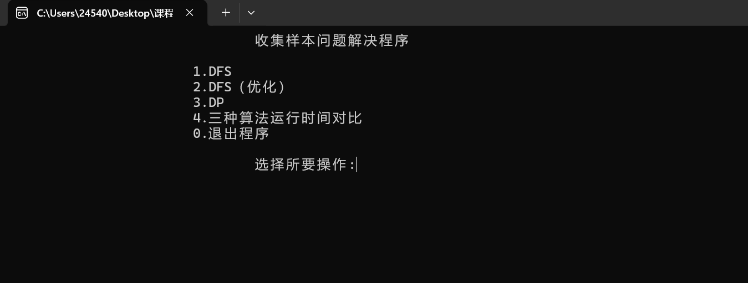
图3 初始界面
当矩阵规模为9*9时，各算法的表现如图4所示：
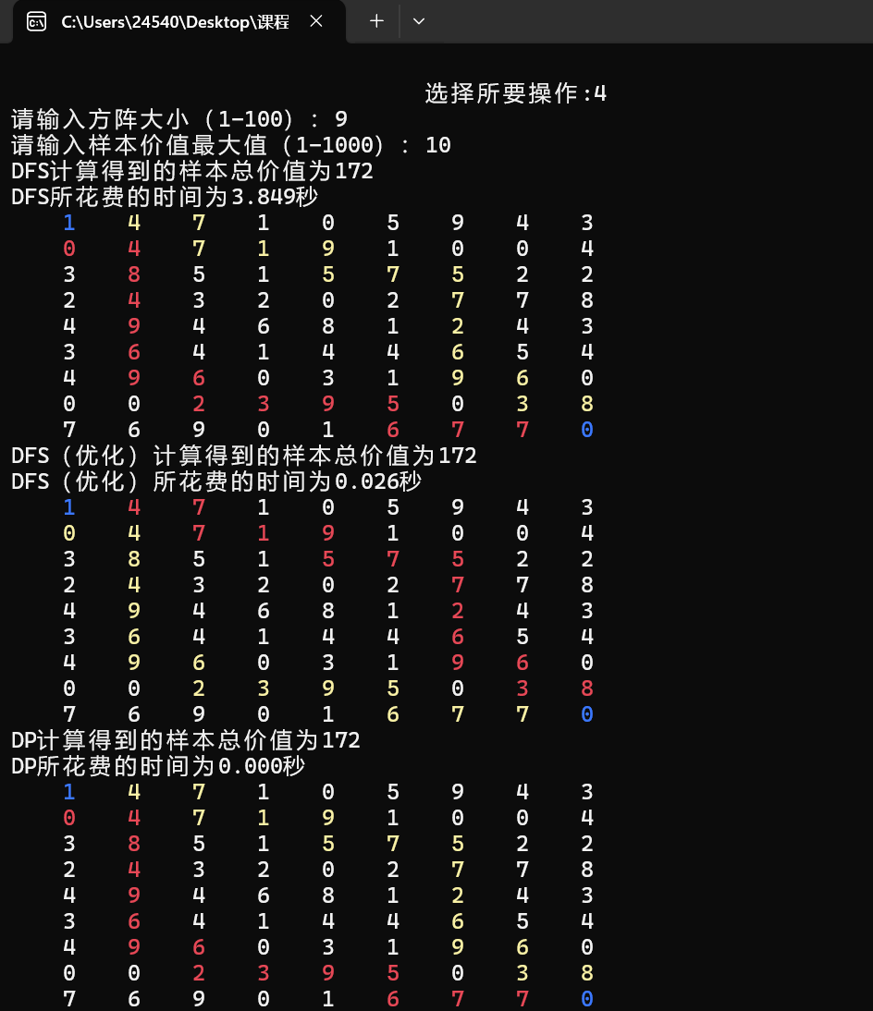
图4 规模为9*9时，各算法表现
当矩阵规模为10*10时，各算法的表现如图5所示
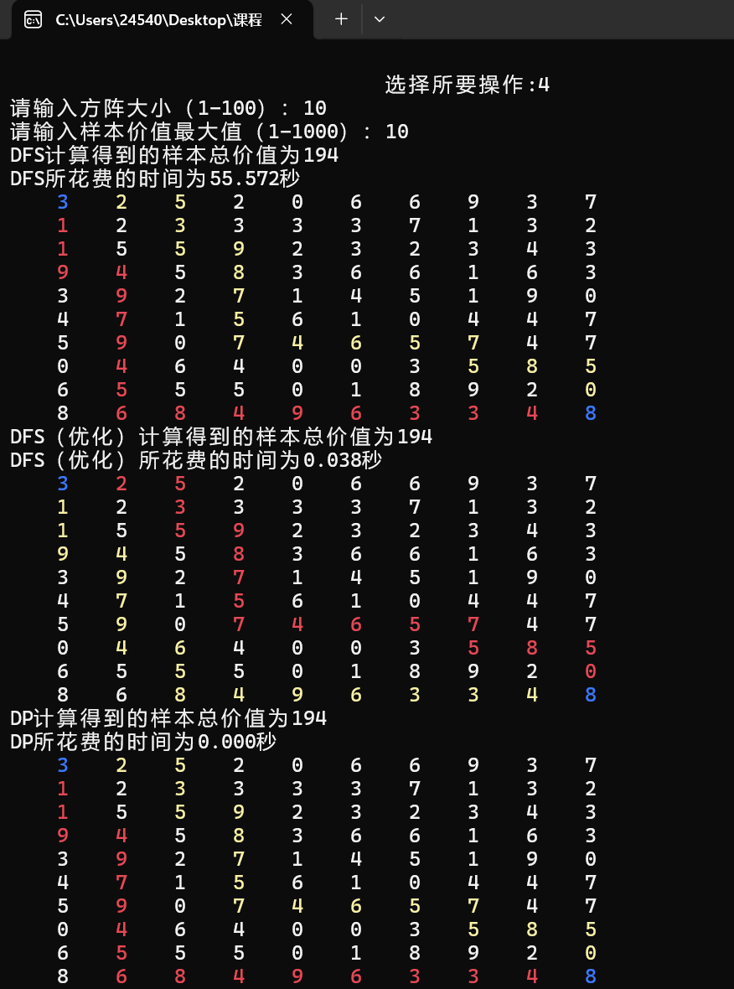
图5 规模为10*10时，各算法表现
通过观察花费时间可以发现，未优化的DFS在矩阵规模为10*10时已经表现的比较吃力，需要将近一分钟才能完成计算；而时间复杂度相同的优化DFS后与DP相比，由于DFS采用的是递归，所以需要反复调用函数和内部栈，产生额外的时间开销，最终比DP略慢一些。因此，综合来看，是采用递推的DP在运算速度上最快。

九、实习日志

（1）5月26号上午
主要任务：选题与初步进度规划
作为算法设计与分析综合实践的开始阶段，第一个任务是从算法分析实践环节习题集选择适合自己的题目。经过挑选，我选择了收集样本问题作为本次实践主要的研究对象，并对这一周的时间安排进行了初步的规划。在余下的时间里，我对本学期学习的课程《算法设计与分析》进行了复习，重新阅读了其中的重点内容，为本周的实践做好准备。

（2）5月26号下午
主要任务：理解问题与算法类型确定
我对问题进行了分析与简化，发现收集样本问题与经典的最大路径和问题相似，区别是从一条路径变为了两条路径。于是我尝试通过最大路径和的思路来解决收集样本问题，即使用动态规划求出第一条路径后，把经过的网格的数字设为零，再次使用动态规划求出第二条路径。但在举例验证后，发现这个思路是错的，第一条路径的选择会影响第二条路径，违反了动态规划无后效性的要求。因此，如果要使用动态规划的话，必须要转换思路。最后，我决定尝试通过搜索和动态规划两个角度来解决这个问题。

（3）5月27号上午
主要任务：设计DFS算法
我想要从基础的DFS中找到思路进行优化，于是我先编写了简单的暴力搜索代码，发现虽然能够找到正确的解，但是在矩阵规模超过10*10时，所需的运行时间大幅上升，远不能满足实际运行的需求，必须进行优化。
当我手动模拟搜索的过程时，发现在搜索过程中存在大量被重复计算的部分，如果能略去这部分的计算，也就是实现记忆化搜索，程序运行所需要的时间将大大减少。

（4）5月27号下午
主要任务：优化并实现DFS算法
在我向代码中添加记忆化搜索模块时，我发现分别求两条路径的思路比较麻烦，必须在求出第一条路径后，做相应处理，才能接着求第二条路径。同样的，当程序从第二条路径回溯到第一条路径时，也要恢复相关的数据，才能接着对第一条路径进行搜索。这样做会带来许多额外的问题。
因此，我尝试将两条路径的搜索合并，规定一个状态由两条路径通过相同步数，能够到达位置的横纵坐标，共四个参数组成。对于一个确定的状态，对下一步方案的共有四种选择，只要从初始状态开始遍历每一个状态，加上记忆化搜索，就能在一次搜索中用较少的时间找到正确的解。但是这也带来了新的问题，每个状态都必须使用四个参数，就需要四维数组对状态进行存储，对内存空间的要求较高，应尝试在之后进行改进。

（5）5月28号上午
主要任务：在DFS算法的基础上设计DP算法
首先我打算解决需要四维数组的问题。通过观察可以发现，每当走一步，必然是在x坐标和y坐标之间选择一个加1，由于在确定的状态内，两条路径走过同样的步数，所以两条路径对应横纵坐标的和是相等的。所以可以仅使用第一条路径的横纵坐标与第二条路径的横坐标来记录一个状态，在运行过程中，通过第一条路径的横纵坐标和减去第二条路径的横坐标，间接得到第二条路径的纵坐标，从而使用三维数组就可以满足存储的需要。
接着尝试使用动态规划来解决这个问题。我先转换了思路，将考虑对于当前状态，路径将要往哪个方向走，转换为考虑路径是从哪个方向来，从而解决了后效性问题。在转换思路后，要讨论的情况也仍然是四种，因此我再DFS代码的基础上，完成了动态规划的转移方程。

（6）5月28号下午
主要任务：实现DP算法
在上午的基础上，我完成了DP算法的代码，并验证了正确性。
在剩余的时间里，我将之前的三段代码进行了完善，统一了函数调用的接口，方便后续的测试。

（7）5月29号上午
主要任务：编写算法对比测试代码
通过使用头文件等方式，我在保证各个算法独立性的同时将它们统一到了一个工程项目下，并编写了测试代码，包含了选择界面，问题规模输入，随机数据生成，运行时间统计，最佳路径显示等功能，并在编写过程中学习了调整控制台颜色等知识，用于实现对应的功能。

（8）5月29号下午
主要任务：准备答辩，编写课程论文、ppt等材料
在对代码进行了最后的完善和确认后，今天下午进行了实习报告等材料的正式写作，写作的过程同时也是对我们整个实习过程的回顾与总结，我对自己在解决问题中所经历的思考过程进行了相关的整理，以供使用，并反思了对问题解决过程中的缺陷与不足。在编写实习论文中的论文描述算法的环节时，通过使用大模型生成了源代码的伪代码，并对大模型输出中的错误进行了修正。在最后开始准备答辩的有关内容。

（9）5月30号上午
主要任务：完善答辩内容
在指导老师的帮助下，对答辩PPT的结构与包含内容进行修改，使其更加符合算法设计的总体流程，更加合理。

（10）5月30号下午
主要任务：答辩与完善整理相关资料
进行答辩，并对指导老师在答辩过程中指出的不足进行修改，对实习论文，实现计划书，代码等材料的内容做最后的修改和补充，确认无误后将所有材料打包成压缩包并上交。

十、大模型实践
在本次实习中，我使用的大语言模型为DeepseekV3，主要的使用环节是在编写实习论文的算法描述环节。
由于算法描述环节要求使用伪代码对算法进行描述，而出于个人习惯，我跳过了伪代码这一环节，直接编写源代码。所以，我尝试将核心代码提交给Deepseek，并要求它为我生成对应的伪代码及注释。
在对未优化和已优化的DFS源代码生成伪代码时，Deepseek表现良好，能够准确地识别代码的作用，结构，流程与各个变量的作用，并给出正确的注释。但是在对DP源代码进行转换时，出现了错误。
由于我在DP中优化了状态的存储结构，将四维的状态压缩到了三维，在使用中通过前三维计算得到第四维的数据。因此，在路径移动时第四维的变化，也是由前三维的变化间接体现。但是，可能是受到之前输入代码中的未压缩状态的影响，也有可能仅仅是未识别出隐藏的第四维，Deepseek虽然正确生成了伪代码，但对其的注释出现错误，如图6所示：
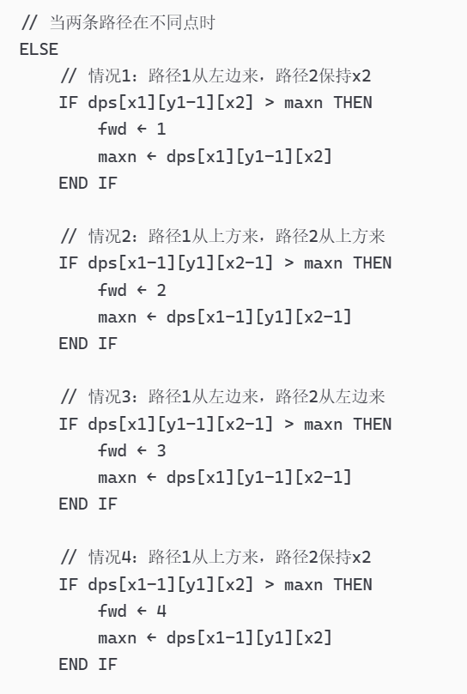
图6 DeepseekV3生成伪代码中的错误注释
由于隐藏的第四维是路径2的纵坐标，因此在情况1和情况4中，y2-1这一转移标志并没有直接出现，所以Deepseek没有识别出它的变化，认为路径2仅仅是保持不变，最终导致注释标注错误。实际上，这两个情况中，路径2都是从左边来。
对于这一错误的出现，我个人认为原因有两个，一是三维的状态存储在逻辑上绕了一个弯子，其中间接包含了第四维的变化，而Deepseek虽然对直接信息的处理较好，但对这种潜在信息的解读能力不够；二是Deepseek对之前输入的记忆与联想，在DP前输入的DFS代码中，状态的存储就是以直接的四维形式进行，Deepseek没有理解从四维到三维变化的深层含义，仍然是以之前直接的方式来解读状态的三维储存，最终导致了错误。
对此，我得出了两点教训：一、目前的国内大语言模型（在DeepseekV3出错后，我又以相同的步骤测试了豆包、元宝等流行的国内大语言模型，发现没有一个能够成功生成对应的伪代码与注释）对代码的解读能力仍然不足，对较为复杂的算法解读就有可能出现问题；二、在向大语言模型输入内容时，要注意前后内容中形式相似但含义不同的表示，要向语言大模型指出其中的变化，否则可能会出现错误的解读。

十一、实习总结
在本次实习中，通过对收集样本问题的分析与解决，我重新温习了《算法设计与分析》课程的知识，对课程中包含的算法设计与优化，时间和空间复杂度分析等知识有了更深刻的认识，同时也增强了我利用算法知识解决实际问题的能力。
在解决收集样本问题的过程中，我从基础的递归回溯出发，为其增加了记忆化搜索的模块，并优化了搜索的过程，最终满足的问题的需求；接着，我转换思路，从动态规划的角度出发，使用新的算法再次解决了这一问题，并优化了存储结构，在时间和空间上进一步优化。
在算法优化和使用不同算法解决同一问题的过程中，我体会到了一个问题可以用多种设计策略解决，也体会到了不同算法之间的差异与设计要点，明白了综合运用多种算法设计策略可以更加有效地解决问题。

附录：如核心代码清单等

（1）核心代码清单
核心代码文件包含四个部分，分别为：
1、DFS算法实现，包含与“DFS.h”和“DFS.cpp”。
2、DFS算法（加入记忆化搜索和剪枝）实现，包含与“DFS(Optimization).h”和“DFS(Optimization).cpp”。
3、DP算法实现，包含于“DP.h”，“DP.cpp”。
4、测试代码，包含与“main.cpp”。
可使用CodeBlocks打开“实现代码”下的“Pratice.cbp”，查看所有的工程文件。

（2）可执行文件
可执行文件名为“Practice.exe”，位于“实习代码\bin\Release”下。

